Pressemitteilung

Liebherr-Aerospace präsentiert auf der Singapore Airshow Lösungen für die Luftfahrt-industrie

⸺

* **Liebherr-Aerospace begrüßt Besucherinnen und Besucher auf seinem Stand C-L65 im Changi Exhibition Centre**
* **Die gezeigte Technologie umfasst die Elektrifizierung von Systemen und Lösungen für eine höhere Effizienzsteigerung von Flugzeugen**
* **Nachhaltigerer Kundendienst**

**Innovationen auf der Singapore Airshow 2024: Liebherr-Aerospace freut sich darauf, vom 20. bis 25. Februar seinen Gästen auf dem Stand C-L65 eine breite Palette von Lösungen und Schlüsselkomponenten für eine nachhaltigere Luftfahrt zu präsentieren.**

Toulouse (Frankreich), Februar 2024 – Vom 20. bis 25. Februar 2024 zeigt Liebherr-Aerospace auf der Singapore Airshow innovative Lösungen für die Luftfahrtindustrie. Kunden, Partner und interessierte Besucherinnen und Besucher sind eingeladen, sich die neuesten Technologien anzuschauen.

**Lösungsanbieter**

Liebherr-Aerospace legt eindeutig seinen Schwerpunkt auf Kunden- sowie Marktbedürfnisse und positioniert sich so kontinuierlich als Lösungsanbieter für eine zukunftsorientierte, nachhaltigere Luftfahrt. Die Kompetenzen des Unternehmens in den Bereichen Klimatisierungssysteme und Wärmemanagement, Flugsteuerung, Betätigungssysteme sowie Fahrwerke werden wesentlich dazu beitragen, die gesteckten Ziele des zukünftigen Luftverkehrs zu erreichen: weniger Emissionen und höhere Effizienz.

**Bestens aufgestellt für die Dekarbonisierung**

Liebherr unterstützt die zunehmende Elektrifizierung der heutigen Flugzeuge bereits seit vielen Jahren und entwickelt in diesem Bereich eine Vielzahl von Technologien. Die “More Electric Aircraft“ der Zukunft setzen auf Triebwerke, die zur Effizienz-Steigerung weitgehend von bordseitigen Stromverbrauchern getrennt sind. Künftige Klimatisierungs- und Betätigungssysteme lassen sich voraussichtlich mit elektrischer Energie betreiben und ersetzen so die herkömmlichen Abzapfluft- oder Hydraulik-Systeme. Elektro-hydraulische Pumpen (EMP) dienen als Kernelement der dezentralen hydraulischen Energieversorgung.

**Führend in der Entwicklung von elektromechanischen Stellantrieben**

Mit der fortschreitenden Elektrifizierung in der Luftfahrt hat Liebherr sein Produktportfolio um kleine elektromechanische Aktuatoren erweitert. Das neue Konzept ist speziell auf den aufstrebenden AAM-Sektor (Advanced Air Mobility) ausgerichtet. Die Aktuatoren sind aber auch für kleinere Flugzeuge, Business-Jets und Hubschrauber von wesentlicher Bedeutung. Das Produktkonzept bietet Skalierbarkeit für kleine Einbauräume, ein günstiges Verhältnis von Leistung und Gewicht sowie eine hohe Zuverlässigkeit.

**Herausragende Luftfahrtelektronik**

Darüber hinaus wird Liebherr-Aerospace auf der Singapore Airshow eine seiner Remote Electronic Units (REU) vorstellen, die für verschiedene Anwendungen an Bord des Flugzeugs eingesetzt werden können. Sie eignen sich beispielsweise für Positionsregelkreise, Systemsteuerungen und die Anbindung von Cockpit-Steuerungskomponenten und Sensoren an gängige Datenbussysteme.

**Schneller und nachhaltiger Kundendienst**

Liebherr-Singapore Pte Ltd ist als Servicezentrum von Liebherr im asiatisch-pazifischen Raum für die Betreuung der von Liebherr-Aerospace entwickelten und hergestellten Produkte verantwortlich. Die Test- und Reparatur-Aktivitäten am Standort werden ständig erweitert. Erst kürzlich wurde in Singapur nicht nur eine neue Hochleistungshydraulik-Testzelle in Betrieb genommen, sondern auch eine komplette Reparatur- und Überholungseinrichtung für Wärmetauscher eingerichtet. Damit hat Liebherr seine MRO-Dienstleistungen in der Asien-Pazifik-Region für seine Kunden weiter ausgebaut, die bereits von kürzeren Durchlaufzeiten profitieren. Gleichzeitig wird der Transport von Reparaturteilen nach Übersee vermieden und die damit verbundenen Kohlenstoff-Emissionen werden erheblich verringert.

**Über Liebherr Aerospace & Transportation SAS**

Liebherr Aerospace & Transportation SAS mit Sitz in Toulouse (Frankreich) ist eines von elf Produktsegmenten der Firmengruppe Liebherr und gehört zu den führenden Anbietern von Lösungen in der Luftfahrt sowie Transportindustrie. Das Unternehmen trägt durch innovative Produkte, erstklassigen Kundendienst und hervorragende Leistungen zu einer nachhaltigeren Mobilität bei.

Das Produktportfolio für die Luftfahrt, das sich an Kunden im zivilen und Verteidigungsbereich richtet, umfasst Klimatisierungs- und Wärmemanagementsysteme, Flugsteuerungs- und Betätigungssysteme sowie Fahrwerke und Elektronik. Für Schienenfahrzeuge aller Art bietet Liebherr Heizungs-, Lüftungs- und Klimaanlagen, passive und aktive Hydrauliksysteme zum Bremsen, Dämpfen, zur Achsenlenkung sowie Niveauregulierung an. Außerdem versorgt Liebherr den Nutzfahrzeugmarkt mit Trailer-Kühlsystemen.

Über die Firmengruppe Liebherr

Die Firmengruppe Liebherr ist ein familiengeführtes Technologieunternehmen mit breit diversifiziertem Produktprogramm. Das Unternehmen zählt zu den größten Baumaschinenherstellern der Welt. Es bietet aber auch auf vielen anderen Gebieten hochwertige, nutzenorientierte Produkte und Dienstleistungen an. Die Firmengruppe umfasst heute über 140 Gesellschaften auf allen Kontinenten. In 2022 beschäftigte sie mehr als 50.000 Mitarbeiterinnen und Mitarbeiter und erwirtschaftete einen konsolidierten Gesamtumsatz von über 12,5 Milliarden Euro. Gegründet wurde Liebherr im Jahr 1949 im süddeutschen Kirchdorf an der Iller. Seither verfolgen die Mitarbeitenden das Ziel, ihre Kunden mit anspruchsvollen Lösungen zu überzeugen und zum technologischen Fortschritt beizutragen.

**Bilder**

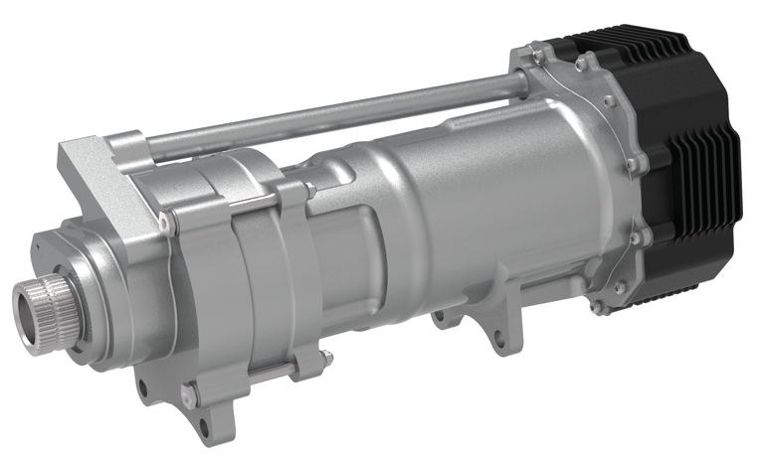  
liebherr-modular-electro-mechanical-actuator-copyright-liebherr.jpg

Liebherr-Aerospace zählt zu den führenden Unternehmen in der Forschung und Entwicklung von elektromechanischen Stellantrieben.   
– © Liebherr

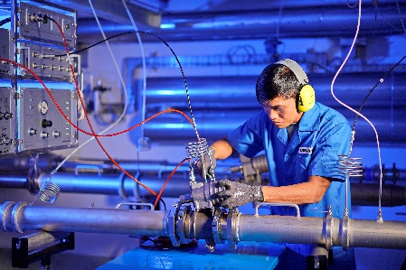  
liebherr-aerospace-singapore-mro-valve-test-copyright-liebherr.jpg

Prüfung eines Ventils bei Liebherr-Singapore – © Liebherr

Kontakt

Ute Braam  
Head of Corporate Communication  
Tel.: +49 8381 / 46 – 4403  
E-Mail: ute.braam@liebherr.com